Участник Великой Отечественной войны.
ПЕТРОСЯН НУШЕРВАН ВАГАРШАКОВИЧ
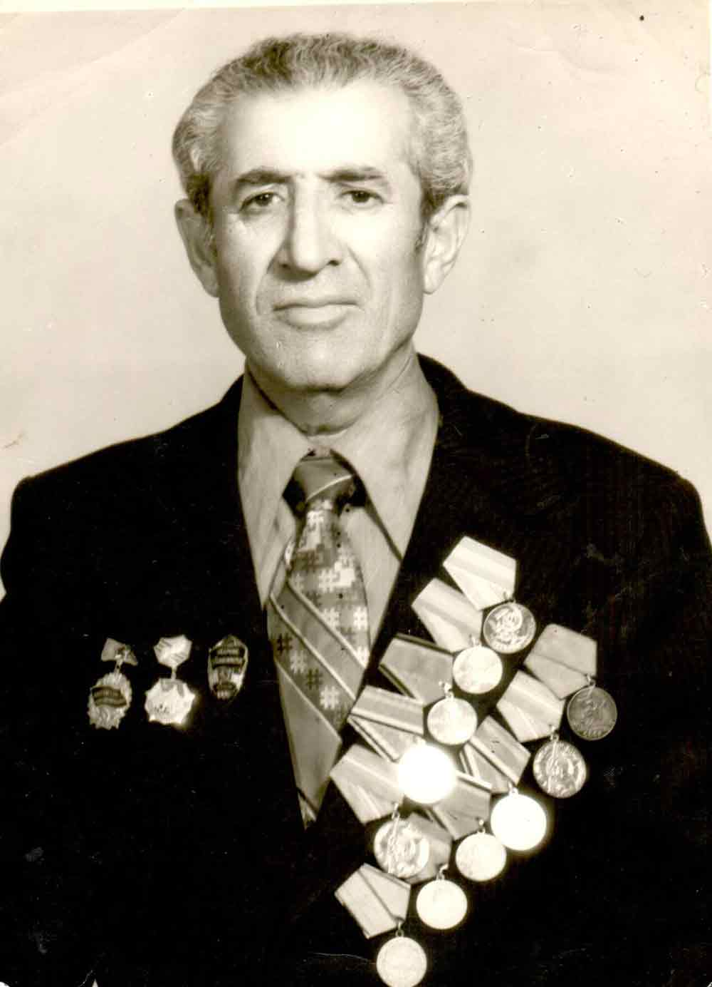
1921-1983
Мой прадедушка Петросян Нушерван Вагаршакович родился 15 сентября 1921 года в селе Шахриз Севанского района Республики Армения. В 1940 году был призван в армию.
В 1941году, когда началась Великая Отечественна война, моему прадедушке было 20 лет. Он из армии пошел на фронт воевать против фашистской Германии и защищать нашу Родину - Советский Союз. За эти годы он мужественно и героически сражался против немцев. Его путь прошел через Кавказ, Польшу, Румынию, Венгрию, Австрию, Германию, имел воинское звание рядовой 492 отд. батальона связи 37 СК.
За героизм и мужество был награжден медалями:
<За отвагу>,
<За взятие Будапешта>,
<За взятие Вены>,
<За оборону Кавказа>,
<20лет Победы в Великой Отечественной войне 1941-1945гг.>,
<25лет Победы в войне 1941-1945гг.>,
<Участнику войны 30 лет Победы в Великой Отечественной войне 1941-1945гг.>,
<Пятьдесят лет вооруженных сил СССР>,
<Шестьдесят лет вооруженных сил СССР>,
<70лет вооруженных сил СССР>.
После окончания войны 9 мая 1945 года, еще год прослужив своему Отечеству, в 1946г. он вернулся домой, в Армению.
Каждый год 9 мая мы отмечаем День Победы. В этот день мой прадедушка надевал все ордена и награды, с гордостью, вместе в детьми и внуками ходил в Парк Победы.
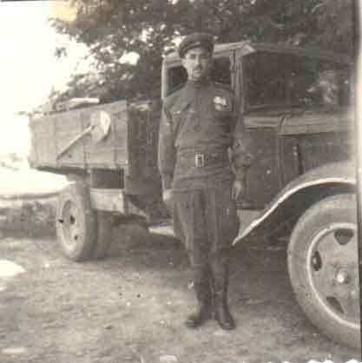
Всю жизнь он посвятил себя добросовестному труду, за что был награжден многочисленными почетными грамотами, о нем были опубликовани статьи в газетах и получил свидетельтва о занесении в книгу почета, а также был награжден медалями:

<Ветеран труда>,
<За долголетний добросовестный труд>,
<Ударник 10 пятилетки СССР>,
<Победитель соцсоревнования 1973г.>

Мой прадедушка себя посвятил служению Отечеству и, не покладая сил, трудился, оставаясь верным своей работе и Отчизне.
Я и вся моя семья гордимся им и чтим его светлую память.
Парсамян Татевик Арутюновна
Ученица 3 А класса
Школа N 7 город Реутов

